MARDI 19 MAI - Mathématiques

1- Calcul:

Écoute bien les calculs et dis combien il y a de centaines :

Calcul 1 |  | Calcul 2 |  | Calcul 3
………centaines |  | ………centaines |  | ………centaines

2- Problème :

Tu dois résoudre le problème suivant. Mais attention, tu dois écrire le calcul que tu as effectué. Tu dois aussi écrire une phrase réponse afin de répondre à la question posée.
23
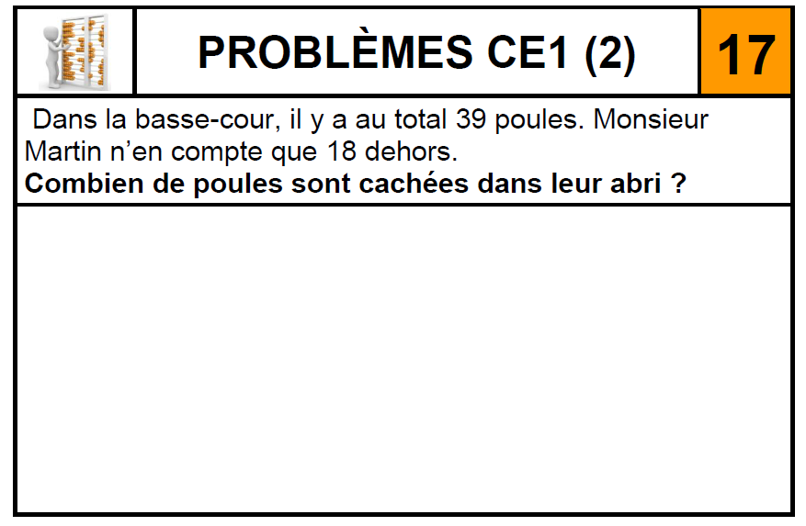

3- Etude d’un graphique : Les températures.

Dans la classe, les élèves ont noté la température la plus chaude observée le matin à la récréation pour chaque mois.
Ils ont écrit la température sur un graphique :

Réponds aux questions :

- Quelle température faisait-il en décembre ?
- Quelle température faisait-il en février ?
- Quelle température faisait-il en avril ?
- Combien de degrés ont été perdus entre octobre et novembre ?

4- Utilisation de la droite graduée :

1/ Complète la droite graduée :
200 400 600 800 1000
...
300 500 700 900 1100

2/ Place les nombres suivants sur la droite graduée : 260 ; 780 ; 1040

